全国油气“三率”调查评价数据采集系统
用户操作手册



国土资源部储量司
二零一二年十月

目 录

1 系统简介 3
1.1 项目背景 3
1.2 主要功能和用途 3
1.3 保密要求 4
2 系统使用主要工作步骤 5
3 字段（栏目）解释及填报说明 6
4 系统安装 10
4.1 运行环境 10
4.2 安装步骤 10
5 加载数据、注册与登录 12
5.1 加载数据 12
5.2 用户登录 14
5.3 找回密码 15
6 系统主界面简介 16
6.1 菜单栏 16
6.2 快速检索栏 17
6.3 主操作区 17
7 系统功能及详细操作说明 18
7.1 数据导入 18
7.1.1 模版导入 18
7.1.2 登记导入 21
7.2 数据填报 25
7.3 数据修定 27
7.4 导出上报 31
7.5 接收导入 32
7.6 数据检查 34
7.7 数据查询 34
7.8 数据汇总 36
7.9 数据统计 37
7.10 辅助功能 38
7.10.1 总公司信息 38
7.10.2 分公司信息 39
7.10.3 油气田信息 40
7.10.4 数据字典 41
7.10.5 用户管理 42
7.10.6 清空数据 43
8 技术支持 45

系统简介

项目背景
随着国民经济的高速发展，石油需求量越来越大，石油开发和供应面临十分严峻的挑战，今后石油储量的增长有一定限度，新增储量的品味下降。石油资源和储量是油田开发的基础，经过60年的开采，已开发油田总体上已进入高含水、高产出阶段，主力老油田产量递减。另外，在天然气开发方面，虽然我国天然气资源比较丰富，并进入快速大发展时期，但仍然满足不了国民经济对天然气需求的更快增长。
为了保障今后国内原油产量的稳定供应，天然气产量的快速增长，必须充分依靠科技进步，大力发展油气田开发技术。根据往年对全国油气田利用情况、开发的状况调查分析，其中高含水、低渗透和稠油三类油田占全国原油产量的比重最大；海洋油田的开发具有与陆上不同的特点，而且是当前上产的重要领域，天然气则正在快速增长；因此，为了向国民经济发展供应更多的油气资源，国土资源部要求进一步掌握全国油气资源的利用和开发状况，进一步提高原油采收率，优化资源利用率。为此，国土资源部提出建立一套油气“三率”调查采集系统，来辅助矿产资源的统一管理工作。

主要功能和用途
随着中国境内矿产资源的不断开采利用，对于油气田开发现状了解不及时，国土部要求建设一套对专门针对油气资源储量及开发利用情况、油气田共伴生资源利用情况、提高采收率的新工艺、以及新技术新工艺使用情况的信息系统，收集并掌握所有在中华人民共和国领域及管辖海域从事油气矿产（包括原油、凝析油、气层气、溶解气、煤层气及其它油气矿产等）开发的采矿权人油气资源情况。
系统主要内容如下：
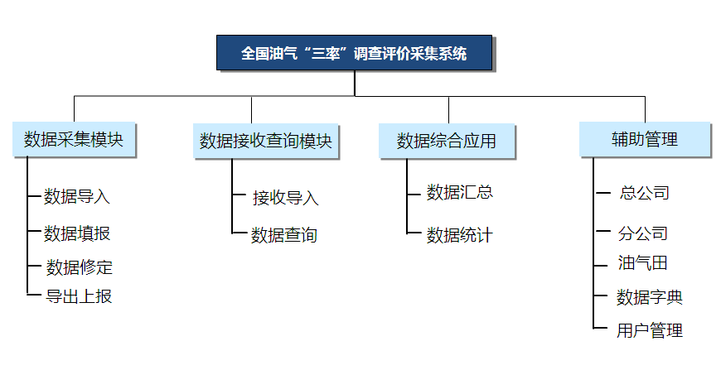
图表 1系统功能图

保密要求
全国油气田利用情况调查数据属于国土资源部内部管理信息，《全国“三率”调查评价采集系统》必须安装在与互联网物理隔离的计算机中。
各单位应根据自身特点确定本单位、本系统用地数据的保密等级，并按照国家和内部管理的有关规定进行严格管理。

系统使用主要工作步骤
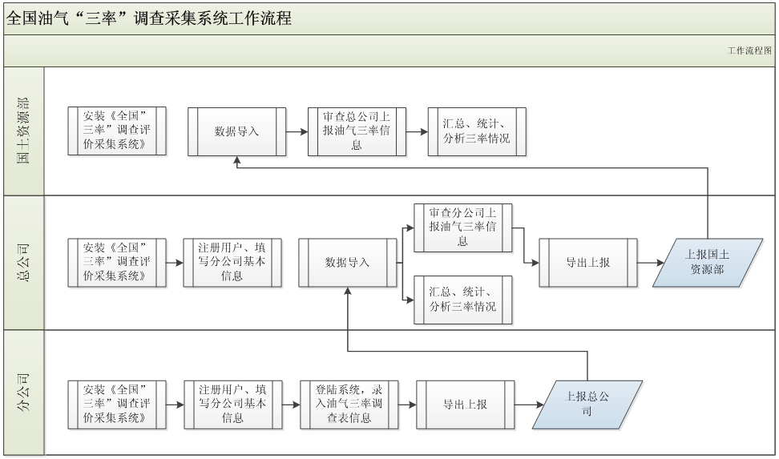

字段（栏目）解释及填报说明
- 油气田基本情况
- 油气田名称：指《采矿许可证》上所列的油气田名称全称。如胜坨油田，文中气田等。
- 主要矿种类型：填写石油、天然气、煤层气。
- 采(探)矿权人：指《采矿许可证》上所列的采矿权人名称全称。
- 采（探）矿许可证证号：依据《采矿许可证》填写其23位或13位编号，没有获得采矿权许可证的可以填探矿权许可证号。
- 行政区代码：油气田所在地的县级行政区代码。
- 油气田发现时间：指首次向国家储委提交探明储量年份。
- 油气田投入开发时间：指油气田正式投入开发时间。
- 剩余服务年限：根据油气田实际情况来综合判断填写该油气田剩余服务年限。
- 中心坐标：经纬度按度、分、秒填写，经度7位，纬度6位；大地直角坐标统一按高斯3度带填写，X填7位，Y填8位（前两位为带号），精确到m。
- 油气田资源储量及开发利用情况
以下指标计量单位均按《石油天然气储量计算规范》(DZ/T0217-2005)填写。
- 储量丰度：填写平均每平方公里内含有的可采储量。原油单位默认（10⁴t/km²），天然气单位默认为（10⁸m³/km²）。
- 储量丰度评价：按可采储量丰度，将油（气）田（藏）分为高、中、低、和特低四类。其中原油可采储量丰度高（>=80）、中（>=25~<80）、低（>=8~<25）、特低（<8），单位默认为（10⁴t/km²）；天然气可采储量丰度高（>=8）、中（>=2.5~<8）、低（>=0.8~<2.5）、特低（<0.8），单位默认（10⁸m³/km²）。
- 埋藏深度：填写油气藏中部的埋藏深度。单位默认为（m）。
- 埋藏深度评价：按埋深分为浅层(<500)、中浅层(>=500~<2000)、中深层(>=2000~<3500)、深层(>=3500~<4500)和超深层(>=4500)五类。单位默认为（m）。
- 储量规模评价：指截止2011年末累计探明技术可采储量规模。按可采储量大小，将油（气）田（藏）分为特大型、大型、中型、小型、和特小型五类。其中原油可采储量规模特大型（>=25000）、大型（>=2500~<25000）、中型（>=250~<2500）、小型（>=25~<250）、特小型（<25），单位默认为（10⁴m³）；天然气可采储量规模特大型（>=2500）、大型（>=250~<2500）、中型（>=25~<250）、小型（>=2.5~<25）、特小型（<2.5），单位默认为（10⁸m³）。
- 油（气）藏类型：油（气）藏类型以圈闭类型为主，包括“构造、断块、地层、古潜山、岩性、复合”填写。
- 2011年末油（气）井总井数：按2011年12月底油、气总井数填写。
- 2011年油（气）产量：填写油（气）田2011年实际油（气）产量。
- 2011年油（气）产量（油当量）：填写油（气）田2011年实际油（气）产量（油当量）。
- 矿种名称：填写原油、溶解气、气层气、凝析油、煤层气。
- 探明石油、天然气（含煤层气）储量：根据国土资源部公开发布的（全国各油气田油气矿产探明储量表），分别填写累计探明地质储量、探明已开发储量、探明未开发储量和相应的技术可采储量、经济可采储量、年产量、累计产量、剩余技术可采储量、剩余经济可采储量。
- 含油气层位：依据行业标准《SY/T5806-2000》填写主要产油（气）层位代码，如果层位有新的调整则按照最新的资料进行填写。
- 储层岩性：分别填写主力产油（气）层的储层砂岩、碳酸盐岩、火成岩、特殊岩类（砾岩、泥岩、页岩、变质岩、煤岩、其它）。
- 原始地层压力：填写油田投入开发前，探井中测得的油层中部压力。
- 孔隙度：填写主力产油（气）层储层的平均孔隙度。
- 渗透率：填写主力产油（气）层储层平均渗透率。
- 地层原油粘度：填写地层原油粘度值。
- 地面原油密度：填写地表条件下原油的平均密度。
- 开发方式：指主要利用什么驱动能量来进行油气田开发。其中主要开采方式目前通用有“天然能量、注水、注气、热采、三采”五种类型。
- 年末核定油（气）产能：当年度企业实际达到的油气的年度生产量。有核定生产能力的企业，应填报核定生产能力；无核定生产能力有查定生产能力的企业，填写查定生产能力。
- 地质储量采油（气）速度：按照油(气)年产量与累计探明已开发地质储量百分比填写。
- 储采比：预示按当前生产水平油气田尚可开采的年数。按照剩余技术可采储量（累计已开发技术可采储量-累计产量）与年产量之比填写。
- 综合递减率：填写包括老井及各种增产措施情况下的产量递减率，用于反映油田老井实际产量递减状况。
- 综合含水率：月产水与月产液的比值(%)，填写2011年12月份的月均综合含水率。
- 采出程度：分别填写地质储量采出程度和技术可采储量采出程度；
其中：地质储量采出程度=累计产量/累计探明已开发地质储量（%）;技术可采储量采出程度=累计产量/累计探明已开发技术可采储量（%）。
- 开发阶段：填写2011年底油气田所处的开发阶段，分初采、稳产、产量递减、低产四个阶段填写。
- 动用储量采收率：指油(气)田开发过程中根据生产动态资料标定的采收率，初采阶段采收率指油田正式投入开发的第一年的采收率。
- 未开发储量分类：将未开发地质储量分为：近期可开发，难开发和暂不能开发三类填写；填写时应注意三类储量合计必须与探明未开发地质储量闭合。
近期可开发：储量落实、近期可经济动用的储量。
难开发：虽然储量落实，但油藏埋深大、油层薄、产量低目前工艺技术水平难以取得经济效益的储量。
暂不能开发：储量落实程度较低或经评价后为待核销的储量。
- 油气田共伴生资源利用情况。
- 共伴生资源名称：指油(气)田除溶解气和凝析油外的共伴生矿种，包括二氧化碳、硫化氢、氦气和氮气，根据油气田实际共伴生资源名称填写。
- 累计探明储量：根据国土资源部《截止2011年底全国各油田二氧化碳气探明储量表》和油田实际计算的储量填写累计探明储量（地质、技术可采和经济可采、当年产量、累计产量、剩余技术可采与剩余经济可采储量）。
- 利用方式：油气田伴生资源的综合利用方式，油气企业根据实际利用情况填写。
- 2011年利用产值：是指2011年利用油田气伴生资源所取得的产值。
- 利用率：是指累计采出量与累计探明储量的百分比。
- 提高采收率工艺名称
- 提高采收率技术方法：填写2009年至2011年油气田为提高采收率所采取的技术方法名称油气田为提高采收率所采取的技术方法名称。
- 覆盖地质储量：填写矿区内能够采取提高采收率技术方法进行生产的油气地质储量。
- 增加技术可采储量：通过实施提高采收率技术方法，与原有技术方法比较，油气田可增加的技术可采储量。
- 提高采收率：新的技术方法与原有技术方法比较，采收率提高的百分点。
- 增加产量：通过相应的提高采收率的方法增加的油气产量。
- 新技术新工艺情况
简要介绍新技术新工艺名称、原理、主要技术参数、应用范围和解决的主要问题及取得的效益，技术应用现状和典型用户，技术推广前景，并附工艺流程图。
- 填报时间与人员
填表人、审查人：是指采矿权人指定的填表人及填报单位的审查人，须签名或盖章，填报日期、审查日期：填写填报数据和审查数据时间。

系统安装

运行环境
【操作系统】
Windows 2000、Windows 2003、Windows XP、Windows 7
推荐操作系统：Windows XP
推荐办公软件：
Microsoft Office Word 2007/2010
Microsoft Office Excel 2007/2010
Microsoft Office Access 2007/2010

安装步骤
第一步：安装前请关闭所有其它正在运行的应用程序；
第二步：双击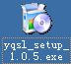图标，运行安装程序，如图所示：
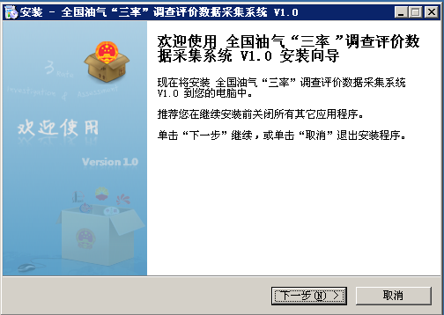
第三步：单击【下一步】继续，如下图所示：
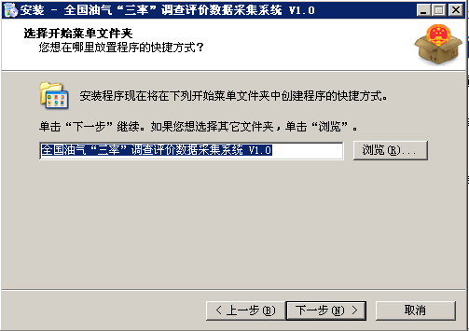
点击【下一步】直接安装。
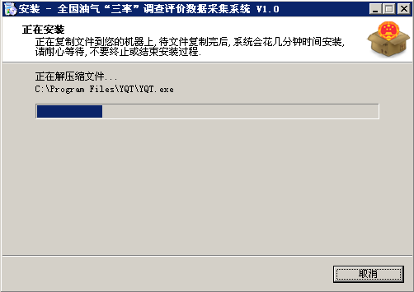
提示安装成功即可。
【安装错误】处理：
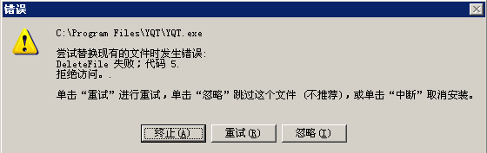
如果在安装过程中报一下错误，请点击“重试”，如还报这个错误，点击“终止”。
请检查本地计算机C:\Program Files\YQT目录是否完全卸载删除，如果没有强将YQT文件夹手动删除后，重新启动计算机，再进行安装。

加载数据、注册与登录
系统正确安装之后，有两种途径运行软件：
1、用鼠标双击桌面“全国‘三率’调查评价数据采集系统 V1.0”图标快捷方式运行软件；
2、单击任务栏“开始”菜单，选择“程序”中的“全国‘三率’调查评价数据采集系统 V1.0”，运行软件。
系统加载页面，如下图所示：
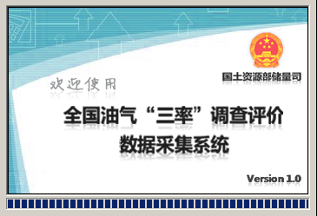
系统“登录界面”如下图所示：
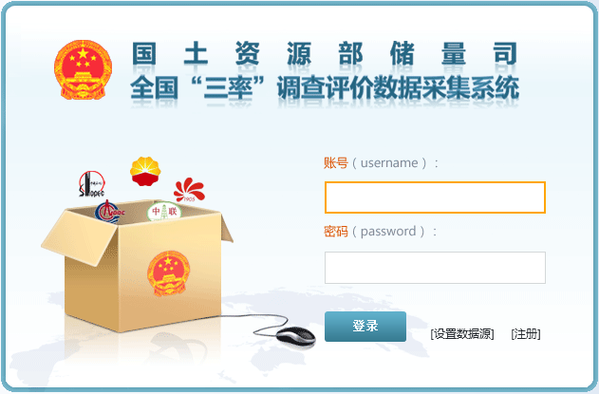

加载数据
为了保证信息安全，《全国“三率”调查评价数据采集系统》软件和数据是分离的。在新用户第一次运行本系统时，系统使用默认的数据库文件，若需要修改数据库文件，请点击“设置数据源”，查找数据源。
如果没有正确设置数据源，登录界面的【注册】、【登录】将使用默认的数据源。
设置数据源，请从单击登录界面【设置数据源】按钮，选择数据源文件，点击【确定】按钮。
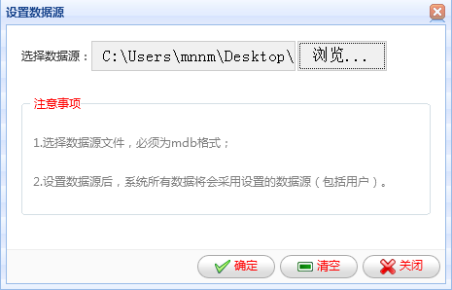
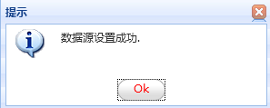
注册新用户
新用户第一次运行本系统，需要单击【注册】按钮，在弹出的“用户注册”界面中，正确、完整填写信息，注册新用户。
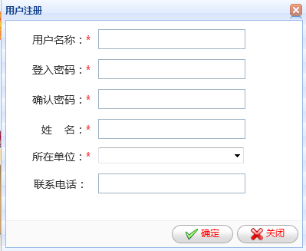
【用户名称】 “用户名称”、“登入密码”、“确认密码”、“姓名”、“联系电话”由用户自行设定；“所在单位”将由系统自动根据所接受的数据显示，如不能自动显示点击框体右侧的下拉按钮选择。

用户登录
在“用户登录”界面依次输入用户名和密码，单击【登录】按钮。系统验证用户名和密码正确，进入系统主界面。
注意：
1、为什么用户在登录界面输入了用户名和密码却无法进入系统？
请联系技术服务商 010-82275320-813。
或寻找QQ远程协助

找回密码
如需找回密码，技术服务商 010-82275320-813
寻找QQ远程协助

系统主界面简介
系统主界面主要由标题栏、菜单栏、工具栏、数据管理区和工作区组成，左下角显示当前用户名称，右下角显示当前单位名称。
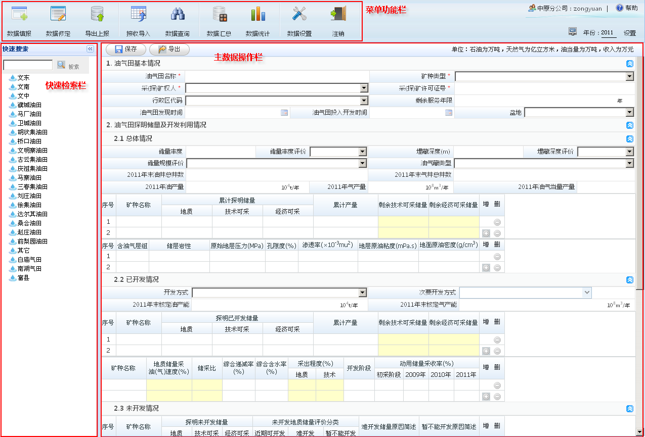

菜单栏
一级菜单项 |  | 二级菜单项 |  | 备注
1 | 油气三率采集 | 1.1 | 数据导入
1 | 油气三率采集 | 1.2 | 数据填报
1 | 油气三率采集 | 1.3 | 数据修定
1 | 油气三率采集 | 1.4 | 导出上报
2 | 油气三率综合查询 | 2.1 | 接收导入
2 | 油气三率综合查询 | 2.2 | 数据检查 | 功能将在V2.0版本中升级
2 | 油气三率综合查询 | 2.3 | 数据查询
2 | 油气三率综合查询 | 2.4 | 数据汇总
2 | 油气三率综合查询 | 2.5 | 数据统计 | 功能将在V2.0版本中升级
3 | 辅助功能 | 3.1 | 总公司信息
3 | 辅助功能 | 3.2 | 分公司信息
3 | 辅助功能 | 3.3 | 油气田信息
3 | 辅助功能 | 3.4 | 数据字典
3 | 辅助功能 | 3.5 | 用户管理
3 | 辅助功能 | 3.6 | 清空数据
3 | 辅助功能 | 3.7 | 关于 | 系统升级，技术支持

快速检索栏
显示组织机构，油气田树形结构。可通过双击树节点，直接查询列表页面

主操作区
包括列表查看、检索；卡片页面填写、修改；数据批量导入，导出；数据接口操作；综合汇总查询、统计等功能操作，均在此界面完成。

系统功能及详细操作说明

数据导入
系统数据导入，分模版导入和登记导入2个导入功能。
模版导入动能，用户填写数据将模版中的数据批量导入到系统中，导入过程中系统根据《油气“三率”调查表填报说明》检测数据，数据不正确系统会自动将错误数据进行提示，用户修改后可继续导入数据。
登记导入功能，将《油气登记统计系统》导出的数据检查导入到系统当中。
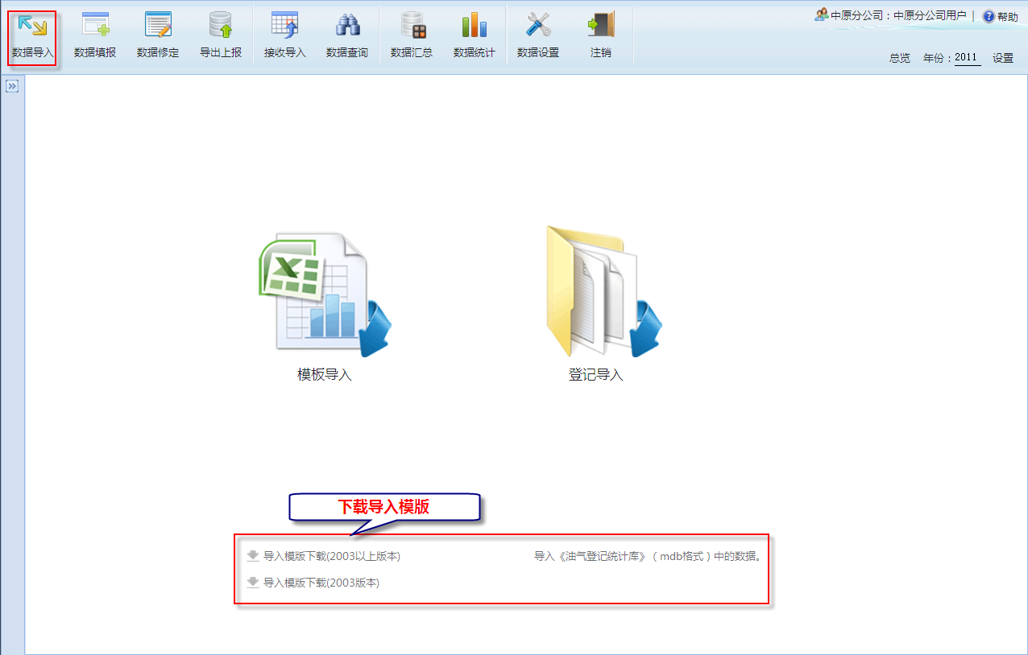

模版导入
系统提供模版（excel2003和2003以上版本），供填写人下载；在不修改模块的情况下，系统可将填写人填写的数据一次性批量导入到系统中；在导入过程中，系统根据《油气“三率”调查表填报说明》的要求对模版中填写的数据进行检测，若有错误会提醒填报人，修改完善后，可入库保存。
注：用户在模版导入前需下载上图中的“导入模版”，按导入模版进行数据导入。
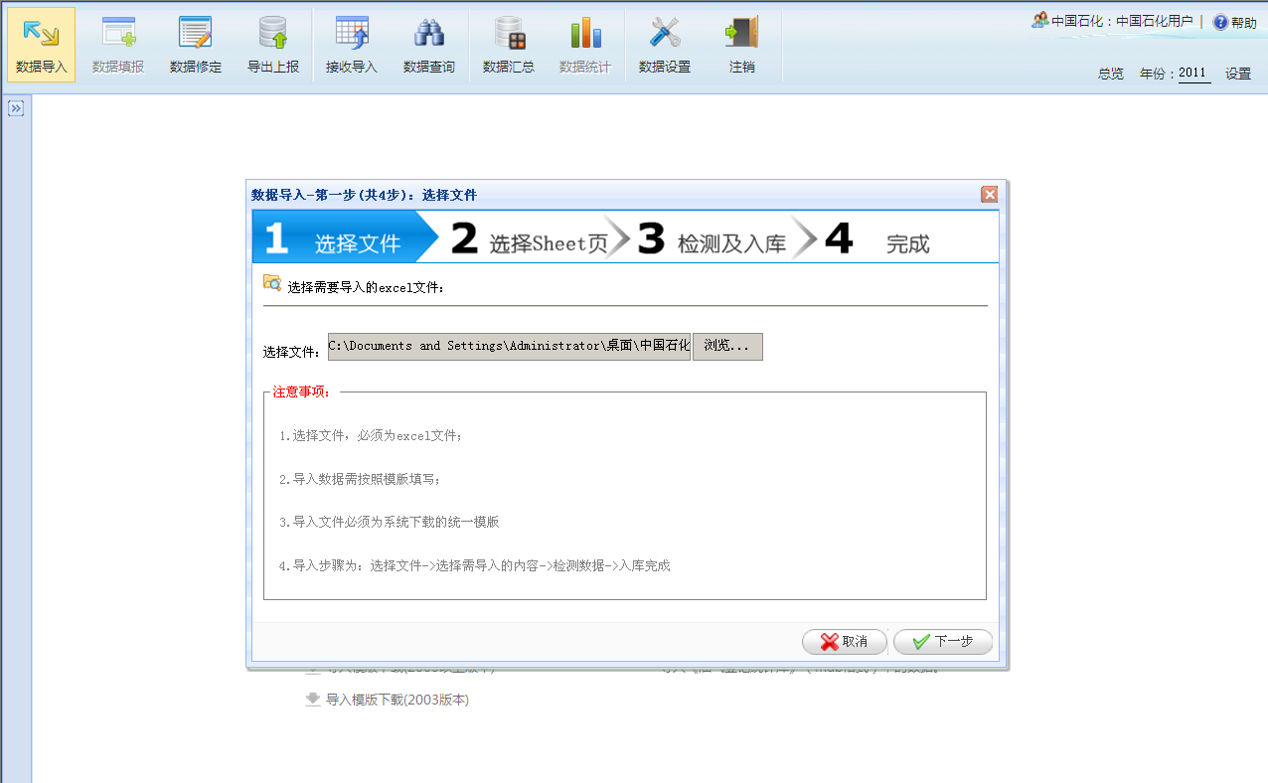
第一步：如上图，点击“模版导入”图标，选择本地根据模版编辑好的Excel文件（注：最好格式为office2007、2010格式），文件选择完毕后，点击【下一步】
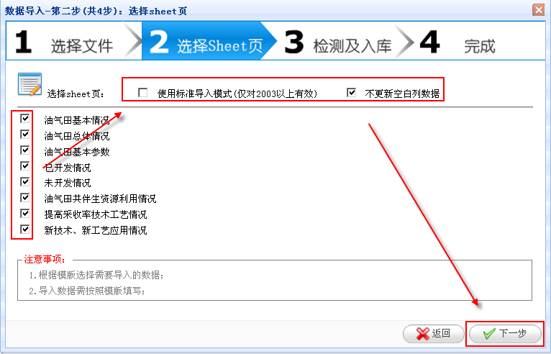
第二步：选择需要导入系统的内容。由于模版中，各信息按照sheet页分开采集，故，系统中用户可根据需要导入所需数据（默认导入所有数据）。选择完毕后，点击【下一步】
注意：
不勾选系统将把模版中空白列的值作为更新值覆盖并上传到数据库中。
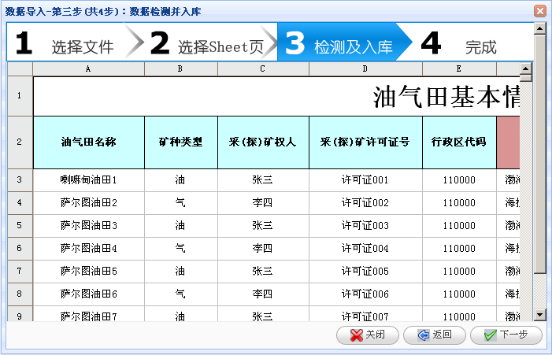
第三步：数据校验；选择所需导入的数据，系统进入数据校验页面，如下图所示：
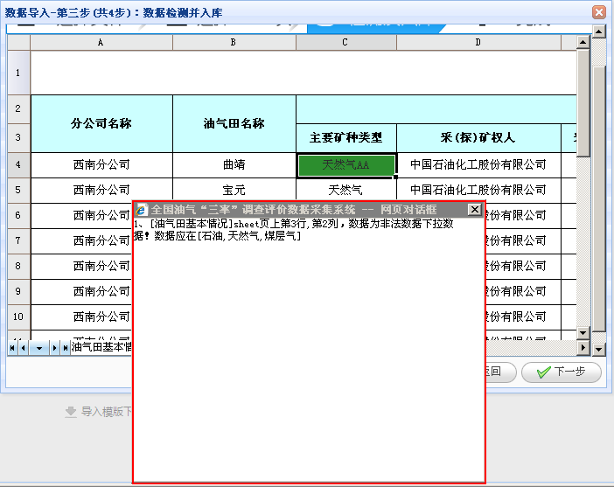
检测：数据显示后，点击【下一步】按钮，系统自动检测数据项是否符合设定的规则，在弹出窗口中提示填写错误的数据，页面使用不同颜色显示出错信息的单元格，用户修改后，方可入库。若数据项没有错误，直接点击【下一步】。
第四步：入库，系统检测完毕后数据直接入库。系统提示入库成功后，操作即完成。

登记导入
油气“三率”填报与《油气登记统计系统》中相关内容重复，为减少油田企业录入工作量，系统通过接口，将《油气登记统计系统》中油气田基本信息、储量情况、矿种情况等信息读取至本系统中自动显示。
- 点击“登记导入”图标，系统弹出对话框如下：
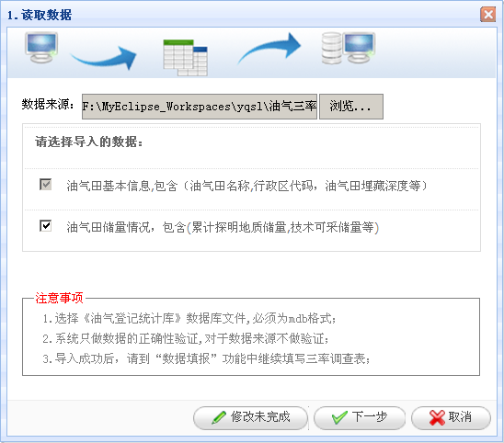
选取数据源，数据来源为《油气登记统计系统》数据库文件（为mdb或者zip的Access数据库）。同时选择需要导入的数据，内容包括：
- 油气田基本信息，包含（油气田名称,行政区代码，油气田埋藏深度等）；
- 油气田储量情况，包含(累计探明地质储量，技术可采储量等)；
点击【下一步】系统将显示读取的数据，用户将进行检查操作。
- 确认导入数据
下一步后，系统显示如下图：
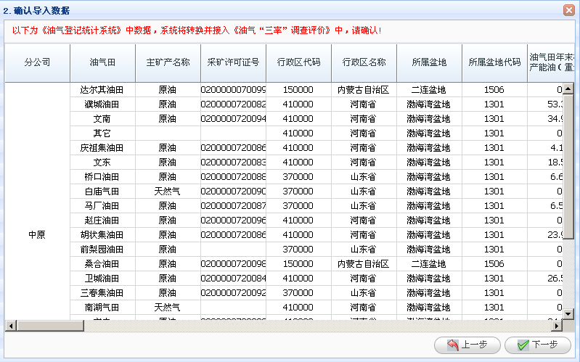
确认系统加载指定的数据源的数据，如果正确点击【下一步】。
- 步骤介绍
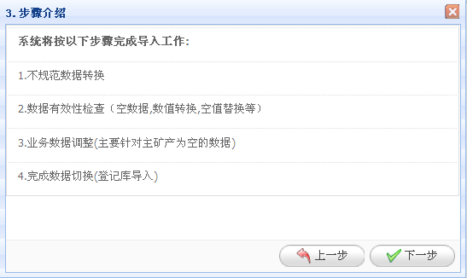
介绍数据导入的整个流程、步骤，方便用户通过指定的操作完成数据导入。
- 导入数据
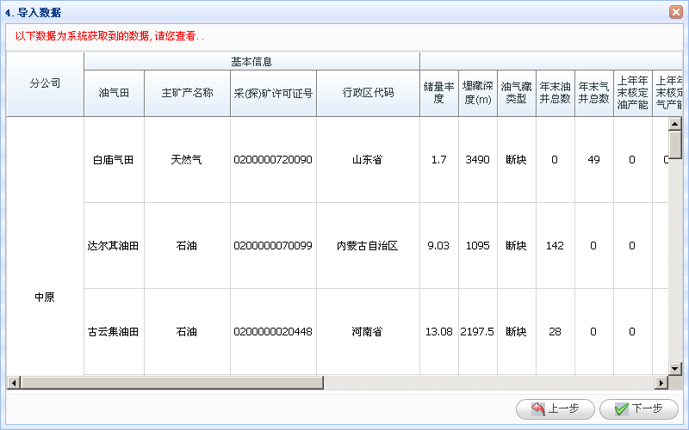
将指定数据源中的数据，导入成本系统所能识别的格式进行导入，如确认数据无误点击【下一步】完成导入操作。不符合的系统数据，将跳转到错误修改页修改未导入成功的数据。
- 错误修改
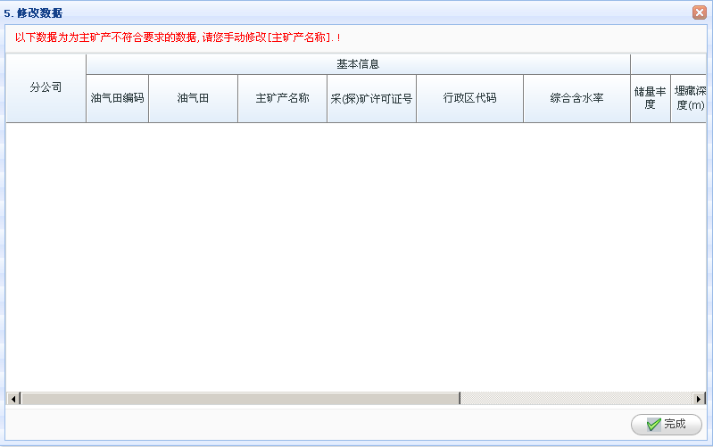
将未导入成功的错误数据按照指定格式进行修改导入，修改完成后点击【完成】系统提示数据导入成功。

数据填报
油气三率“数据填报”功能是直观，连贯式的采集方式，用户通过一个页面完成所有油气“三率”相关信息的采集、填写；主要填写内容包括：油气田基本情况、油气田探明储量情况（已开发、未开发）、油气田共伴生资源利用情况、提高采收率的新工艺、以及新技术新工艺使用情况。
采集前，需选择需要对哪个油气田进行三率采集；若没有油气田基本信息，用户录入的三率信息会将油气田基本信息和三率信息一并保存至数据库。系统会将“油气田基本信息”从库中调用显示。
注：油气田基本信息、储量、层位信息是国土部油气登记统计系统库中，通过接口读取至本系统；为方便用户采集使用。
填写完毕后，保存入库。系统同时提供导出，将入库信息导出成EXCEL格式的文件。
操作：
点击菜单【数据填报】：出现如下页面：
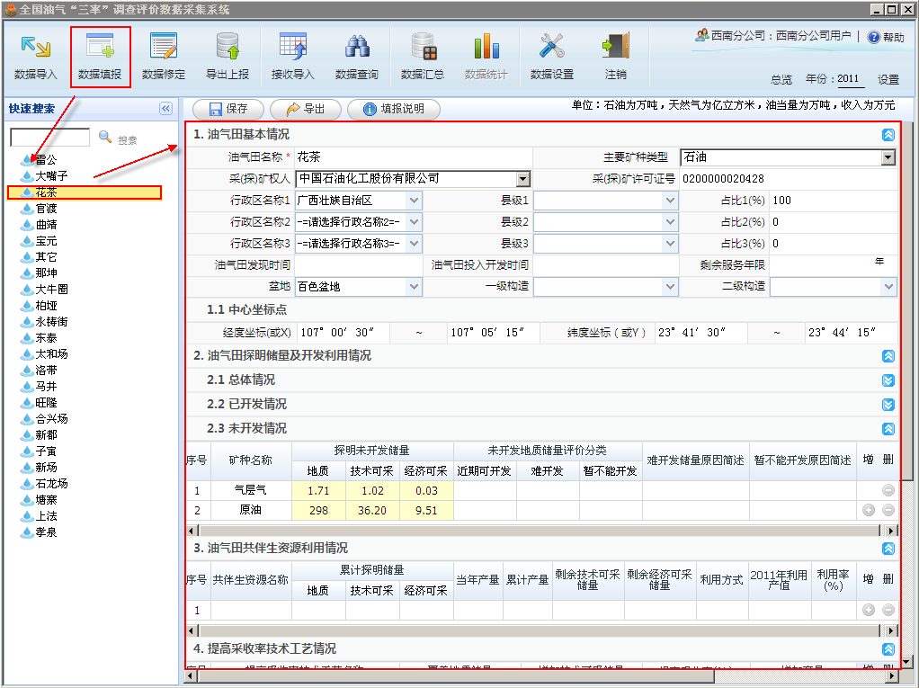
- 在开始采集前，用户可先通过“数据修定”菜单中“登记导入”功能，将油气田基本信息、储量信息等从《油气登记统计系统》中通过接口读取过来。上图显示的是接口导入后的数据。
- 选择油气田名称，系统主操作区即读取该油气田基本信息，用户可直接进行添加其他指标项后，点击【保存】按钮；
- 若不选择油气田名称，系统主操作区内无内容显示，用户通过填写完整的油气田基本信息、储量及开发信息等等所有指标项后，点击【保存】按钮。
- 导出：用户填报的油气三率信息，系统提供导出功能。点击【导出】按钮，系统自动将用户填写的信息按照油气三率规定格式保存至本地计算机。
- 填写的注意事项，以及填报说明，请参见《油气“三率”调查填表说明》。

数据修定
显示各采矿权人所有油气田采集情况信息列表；包括：油田单位、填报年度、油气田名称、矿种种类、行政区代码、油气田发现时间、投入开发时间、剩余服务年限、累建产能、储量丰度、埋藏深度、储量规模、油气藏类型、开发方式、核定产能、当年油气产量等信息；列表信息能够直观反映各单位油气田基本结构、产能等信息；同时，管理人员能够通过多种查询方式快速定位到所要检索的油气田。
点击菜单【数据修定】，主数据区显示如下如所示：
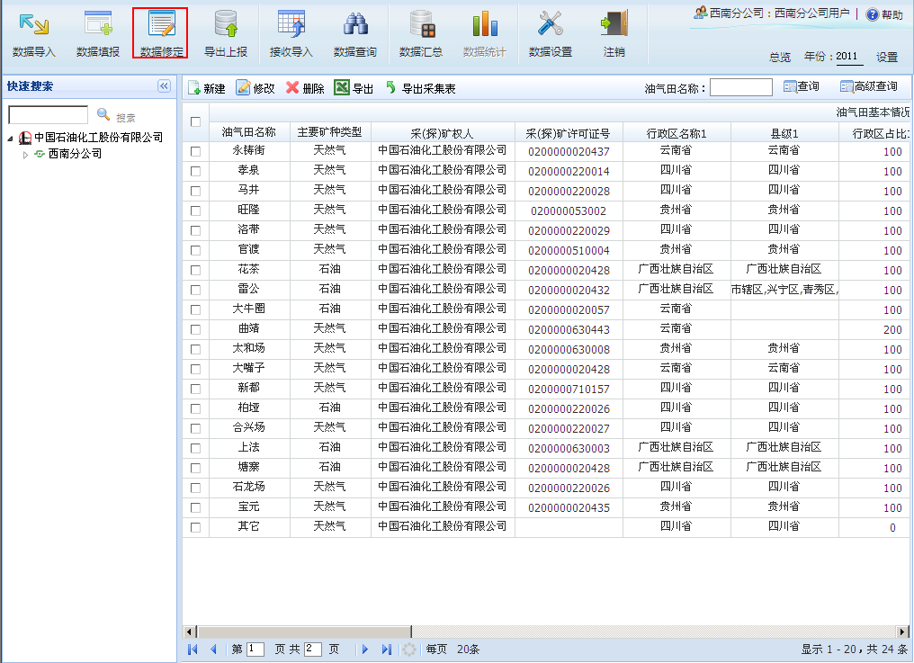
- 用户通过左边“搜索”的快速搜索区域，检索已经填写的油气三率数据。
- 新增：点击【新建】按钮，系统弹出三率采集的页面，如下图所示：
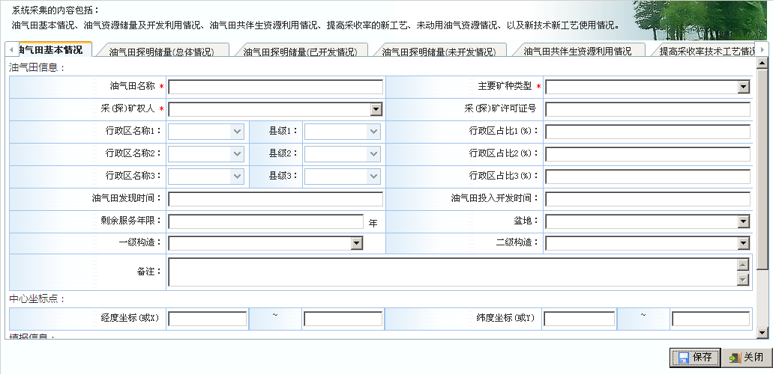
用户依次填写油气田基本情况、油气田探明储量情况（已开发、未开发）、油气田共伴生资源利用情况、提高采收率的新工艺、以及新技术新工艺使用情况；填写完毕后，点击【保存】。
- 修改：用户选择一条数据，点击【修改】按钮。系统读取已填写的油气三率信息供用户修改。如下图所示：
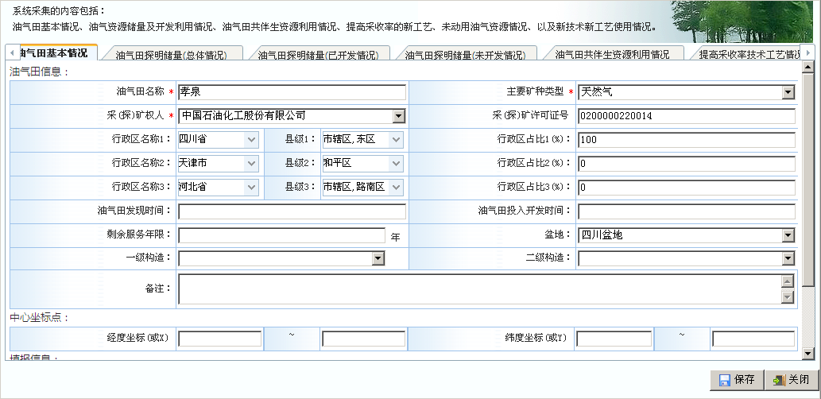
- 删除：操作步骤同【修改】功能。选择数据→点击【删除】按钮。删除完毕后，系统提示“删除成功”。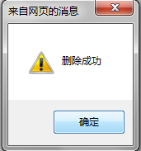，即数据已删除。
- 导出
用户本机的油气“三率”信息按照模版格式进行导出。点击【导出】按钮，系统自动将用户填写的信息按照油气“三率”规定格式保存至本地计算机。
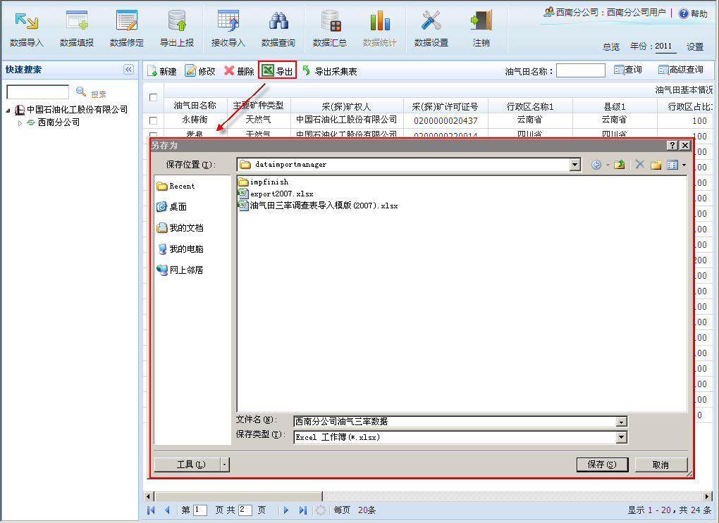
步骤：点击“导出”按钮，在弹出框中选择文件导出保存的路径，选择完成后点击，“保存”完成导出操作。
- 导出采集表
该功能可见本地数据库中的油气“三率”数据按采集表样式进行导出。
操作：
点击【导出采集表】按钮，弹出页面如下图：
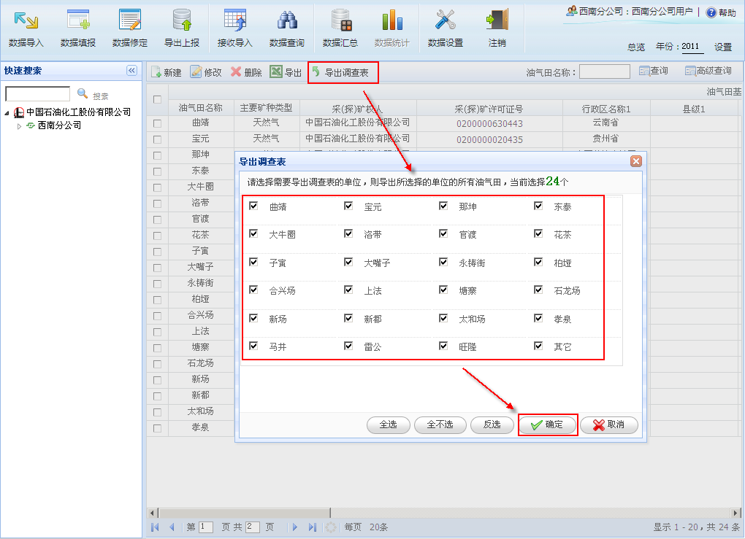
第一步：选择要导出的公司，选择完成后点击确定按钮。
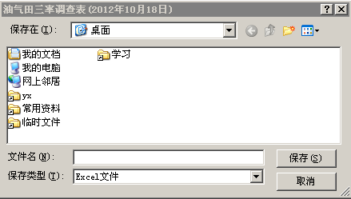
第二步：在弹出窗口中选择文件导出的路径输入“文件名”，完成后点击【保存】完成导出。

导出上报
点击菜单【导出上报】，系统弹出对话框如下图所示：
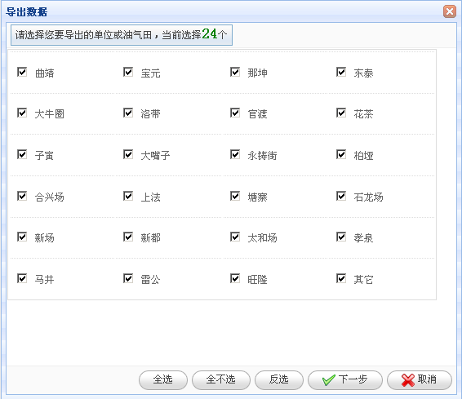
勾选要导出单位的数据，选择完成后，点击【下一步】，系统提示倒数数据的条数，如下图：
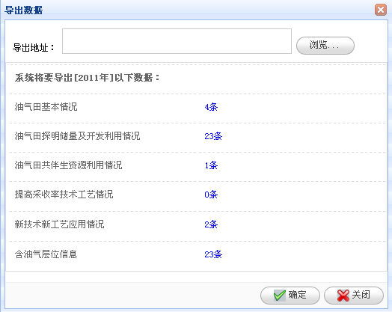
点击【确定】，根据系统提示下载路径，另存为即可。

接收导入
总部接收各分公司上报的油气三率采集数据库，需导入总部库中进行查看、修改，无误后上报国土资源部。
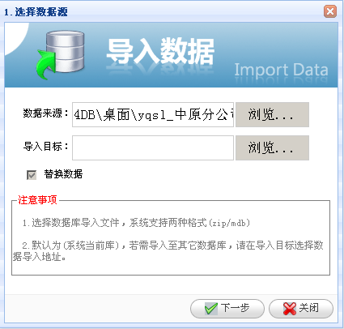
第一步：选择数据来源：为下级单位提交上报的数据库文件；
第二步：点击【下一步】，选择要导入的单位，如下图：
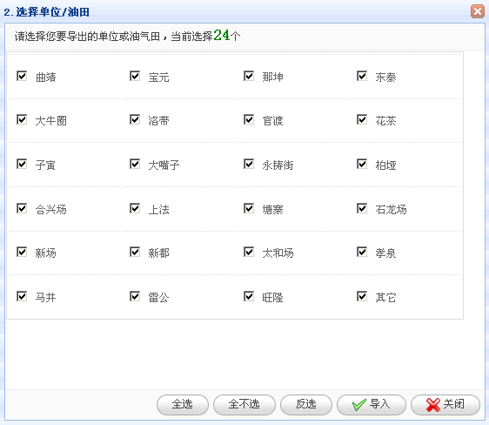
第三步：勾选完毕点击【导入】按钮，系统完成导入操作。

数据检查
此功能暂不开放，系统V2.0版本中将升级

数据查询
对于油公司导入到数据库的内容进行按条件查询，检查各分公司上报的数据是否齐全。
操作：
点击【数据查询】按钮，显示一下功能页面，如下：
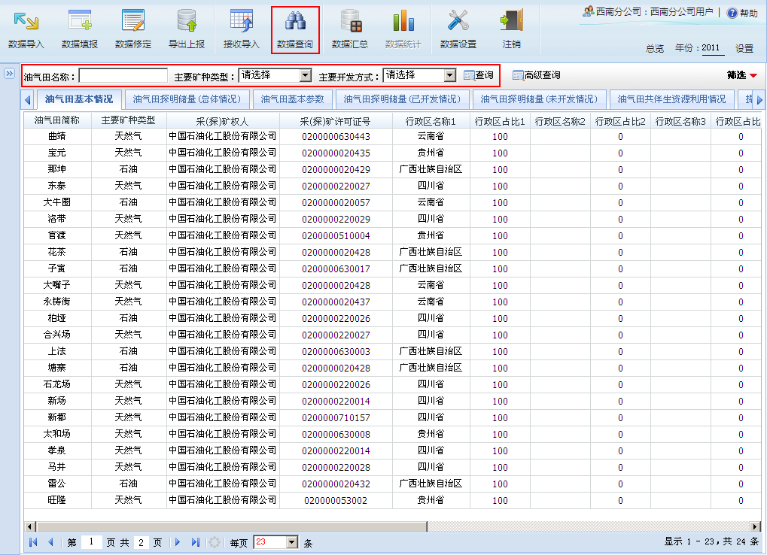
【查询】
第一步：在“筛选条件”中,选择条件，如：油气田名称、主要矿种类型、主要开发方式。
第二步：点击查询按钮，根据用户输入的查询条件在列表页面上可显示相应的信息。
【高级查询】
第一步：点击“高级查询”按钮，在弹出框中可输入详细信息进行详细精确的查询。页面如下：
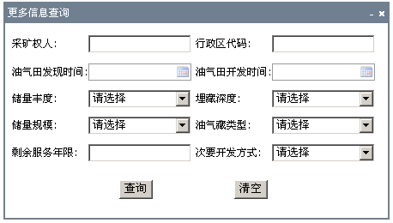
第二步：点击查询按钮，根据用户输入的查询条件在列表页面上可显示相应的信息。
【筛选】
对用户查询显示出的数据进行筛选操作，方便用户更快更准确的查询到指定数据。
操作：
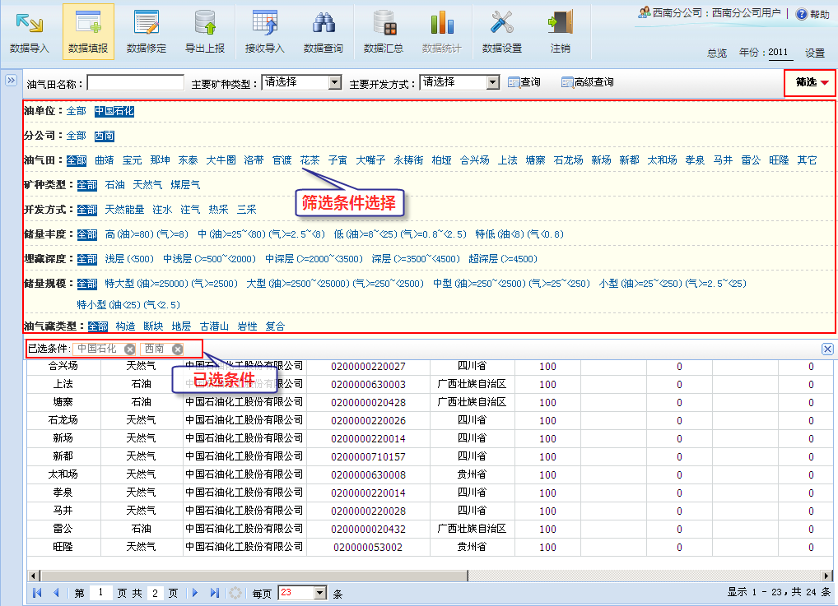
第一步：点击按钮，在下拉页面中选择筛选项，如：油单位、矿种类型、开发方式、储量丰度、储量规模、埋藏深度、油气藏类型。在列表页面中会按照筛选条件进行显示。

数据汇总
系统支持按照单位、行政区域、盆地进行“三率”情况的汇总。包括汇总油气田储量情况、油气田开发利用情况、油气田共伴生资源利用情况、未动用油气探明储量情况及提高采收率技术工艺情况等。
操作：
点击【数据汇总】按钮，在弹出功能界面如下：
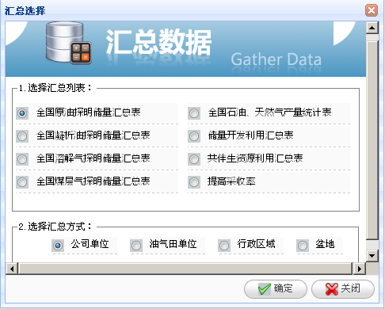
第一步：选择汇总列表、汇总方式，点击“确定”按钮。
第二步：在汇总页面中，可对汇总信息进行编辑修改。

数据统计
此功能暂不开放，系统V2.0版本中将升级
将开放功能包括：
以图表的方式进行不同层级、不同类型、不同指标的统计。
主要包括：
- 管理要素统计：按照总公司、分公司、油气田的层级统计剩余技术可采储量、剩余经济可采储量、产量等变化； 按照盆地、行政代码统计剩余技术可采储量、剩余经济可采储量、产量等变化。
- 地质特征统计：按照储量丰度、埋藏深度、油气藏类型、开发方式等统计剩余技术可采储量、剩余经济可采储量、产量等变化；
- 分类统计：按照已开发、未开发等统计储量、产量等的变化。
- 自定义统计：根据用户的要求，进行自定义条件的统计。
操作：
点击“数据统计”按钮，操作页面如下图：
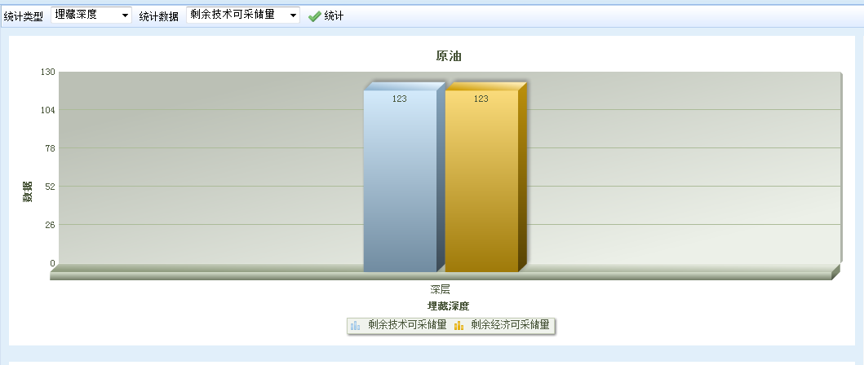
第一步：填写 “统计类型”、“统计数据”查询条件。
第二步:点击按钮，可显示相应的查询信息。

辅助功能

总公司信息
总公司：即采矿权人（中国石油、中国石化、中国海洋石油、延长石油、中联煤层气等矿山企业）。
操作：
点击【数据设置】→总公司按钮，在功能页面如下：
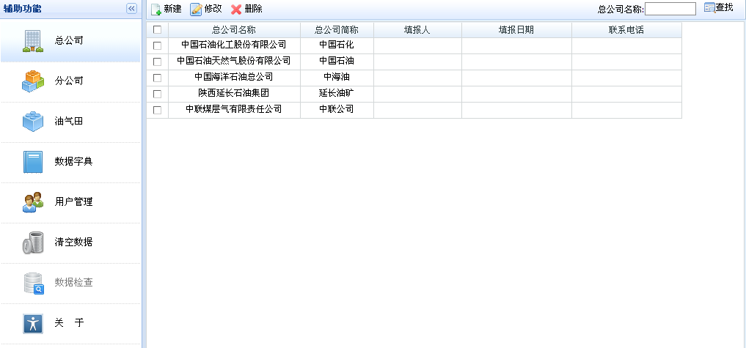
第一步：点击“新建”按钮，可新增总公司信息，新增页面如下：
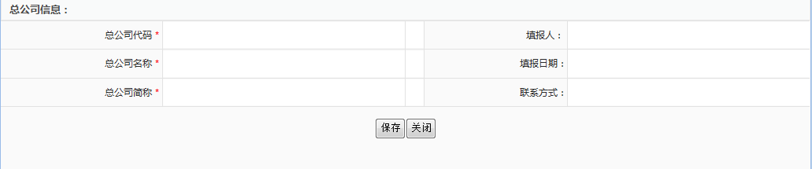
第二步：填写总公司信息，如：公司名称、填报人、联系方式等，填写完成后点击保存，即可成功添加总公司信息。

分公司信息
分公司：（各具有油气田的分公司管理单位）
初次登陆的用户，需进入此功能，完善填写人、审核人等信息。此部分信息可自动带入“数据填报”中的填报信息字段。
操作：
点击【数据设置】→分公司按钮，在功能页面如下：
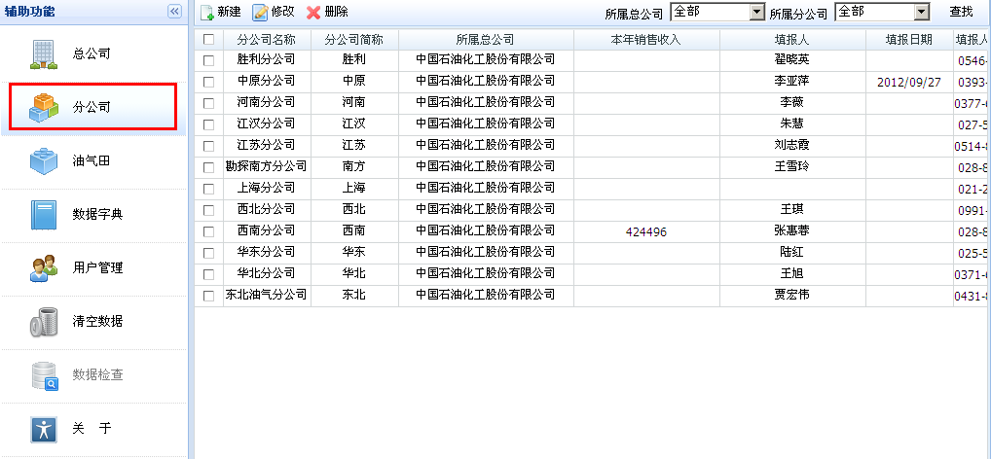
第一步：点击“新建”按钮，可新增总公司信息，新增页面如下：
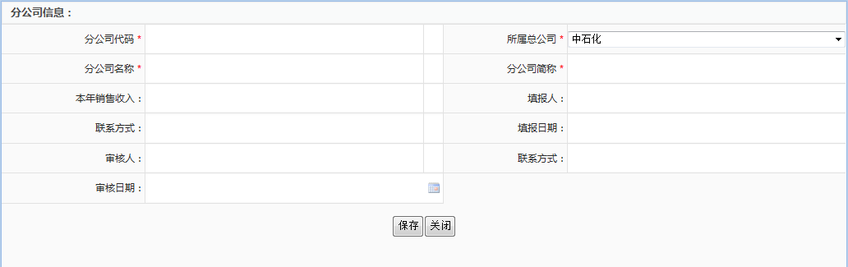
第二步：填写总公司信息，如：分公司名称、所属总公司、分公司简称、联系方式等，填写完成后点击保存，即可成功添加分公司信息。

油气田信息
油气田基本信息是各单位填写油气三率调查情况表的基础，系统收录各油田分公司下油气田信息，包括数量、矿种类型、行政区代码、油气田发现时间、油气田投入开发时间、剩余服务年限等。
操作：
点击菜单【数据设置】→油气田按钮，出现如下页面：
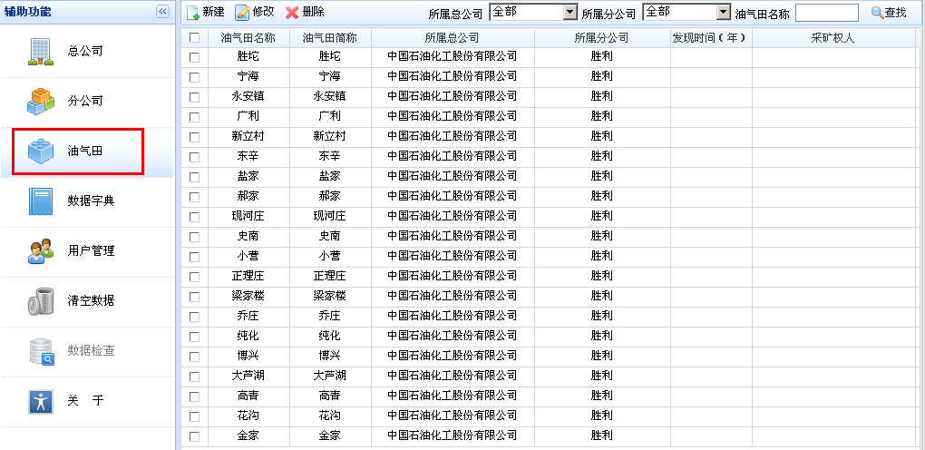
【新增】
第一步：点击“新建”按钮，在弹出页面填写油气田信息，页面如下：
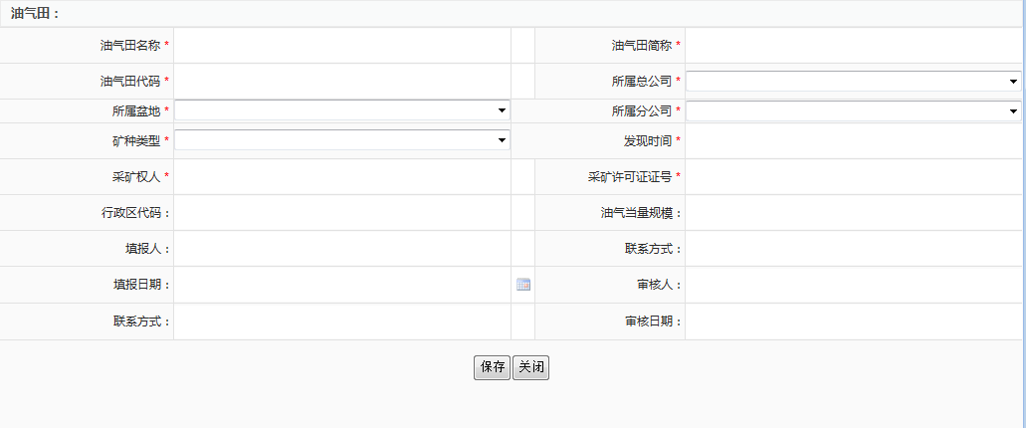
第二步：填写油气田名称、油气田简称、油气田代码、所属总公司、矿种类型等油气田信息后，点击“保存”按钮完成新增操作。
【修改】
第一步：选中要修改的油气田，点击“修改”按钮。
第二步：在修改页面，修改相应的油气田信息（与新增页面字段一样），修改完成后，点击“保存”按钮完成修改。
【删除】
第一步：在油气田列表页面中，选择要删除的油气田信息。
第二步：点击“删除”按钮，系统提示“是否删除该记录”，点击“是”可完成删除操作，点“否”不做任何删除操作。

数据字典
管理系统各个模块所需的基础数据，为后期的系统升级及维护做好模块管理的准备。包括：矿种类型、矿种名称、储量丰度、储量规模、开发方式等。
操作：
点击【数据设置】→数据字典按钮，出现如下页面：
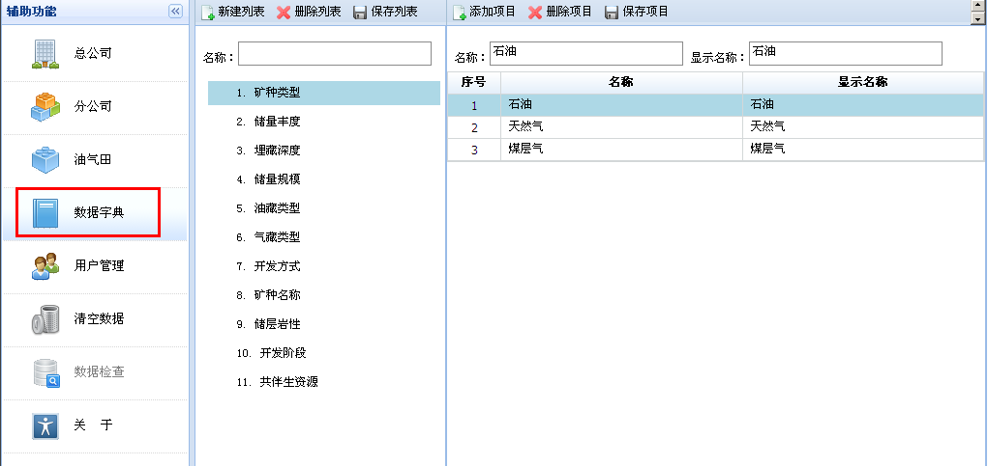
【新增】
第一步：可新增编码大类，如矿种类型、矿种名称、油藏类型，点击“新建列表”按钮， 在别表中会增加一个编码。
第二步：编辑增加的编码，在“名称”中输入编码名称。
第三步：点击“保存列表”按钮，完成新增操作。
第四步：添加子编码，选中编码大类，在右侧点击“添加项目”按钮。
第五步：编辑新添加的子编码，填写名称、显示名称。
第六步：点击“保存项目”按钮完成子编码新增。
【修改】
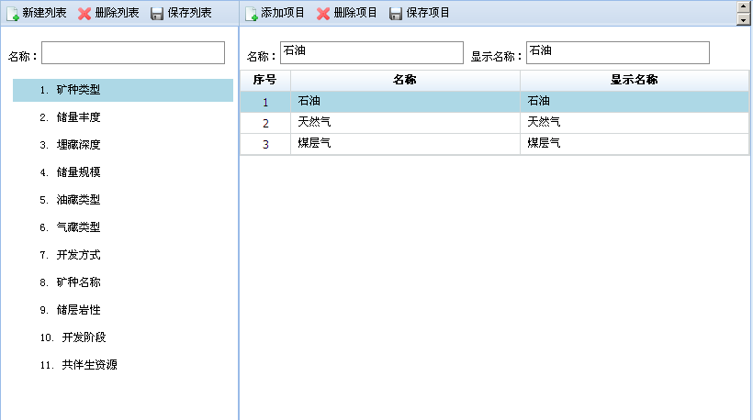
第一步：在列表中选择要进行修改的编码数据。
第二步：在“名称”文本框中输入编码名称。
第三步：点击“保存列表”按钮，完成修改操作。
【删除】
第一步:选中要修改的编码；
第二步：点击“删除列表”按钮，系统提示是否删除，点击“是”完成删除。

用户管理
对登录用户帐号信息进行管理维护。可修改用户名称、帐号密码、所属单位、联系方式等人员信息。.
操作：
点击【数据设置】→用户管理按钮，出现如下页面：
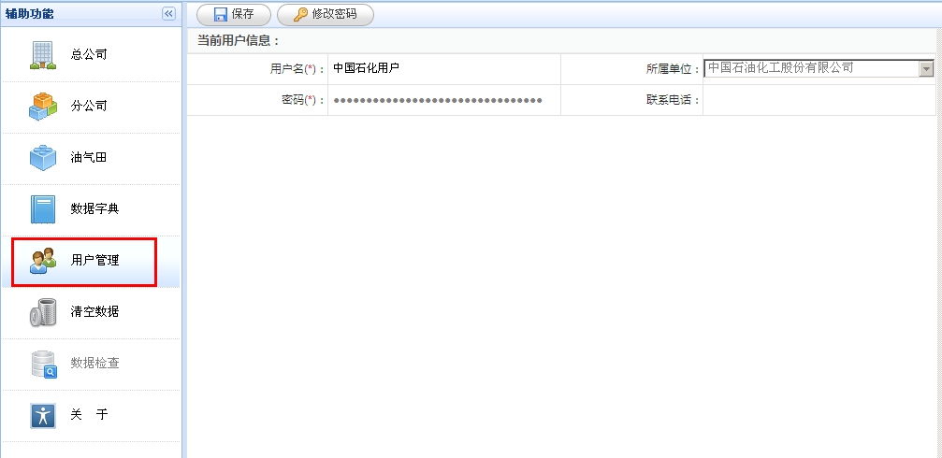
【用户信息修改】
第一步：点击【用户管理】按钮，在右侧出现操作页面。
第二步：在操作页面中可修改当前登录用户信息，如：用户名、所属单位、联系方式等。
第三步：填写完毕后，点击保存按钮完成用户信息修改。
【修改密码】
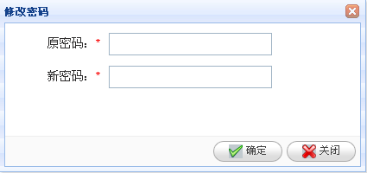
第一步：点击“修改密码”按钮，系统弹出密码修改操作页。
第二步：在操作页面中填写密码信息，填写完成后点击“确定”完成密码修改。

清空数据
用户指定数据源将本地系统的数据库中的业务数据清空（业务数据包括：油气田基本情况、油气田探明储量及开发利用情况、 油气田共伴生资源利用情况、提高采收率技术工艺情况、新技术新工艺应用情况、填报信息）。
操作：
点击【数据设置】→清空数据按钮，操作页面如下图：
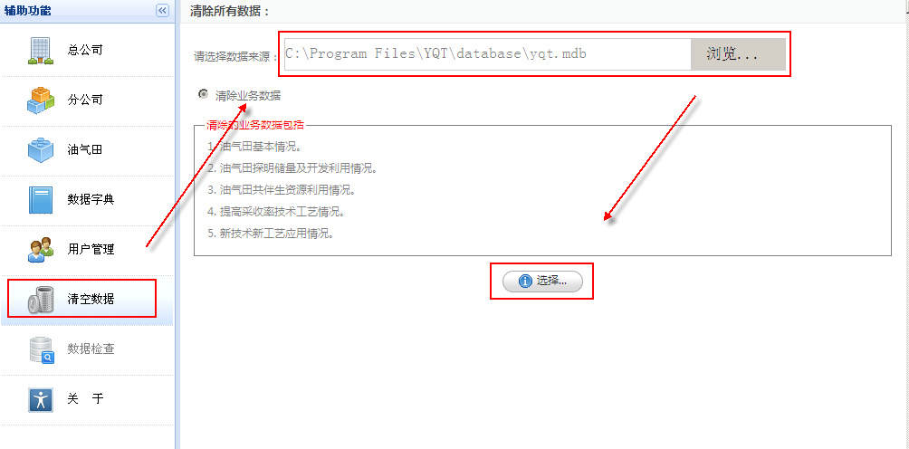
第一步：选择要清空的数据源（数据源为mdb格式，系统默认为本地数据库）;
第二步：点击确定按钮，系统将自动清空指定数据源中的业务数据。

技术支持
技术服务单位：北京北胜天地石油科技开发有限公司
技术支持电话：（010）82275320-813
系统升级：“辅助功能”-“关于”功能中自动检测是否有升级版本。

